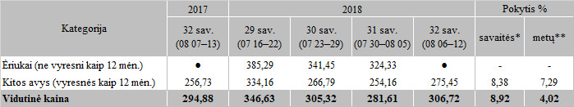

Pastabos:  
2018 m. liepos 11 d. įsigaliojus Komisijos deleguotam reglamentui (ES) 2017/1182 į vidutinę (svertinę) kainą transportavimo kaštai nebeįskaitomi. Dėl duomenų palyginamumo 2017 m. 32 sav. vidutinės (svertinės) kainos teikiamos be transportavimo kaštų.

\* lyginant 2018 m. 32 savaitę su 2018 m. 31 savaite  
\*\* lyginant 2018 m. 32 savaitę su 2017 m. 32 savaite

Šaltinis: ŽŪIKVC (LŽŪMPRIS)

Parengė J. Žukauskaitė, tel. (8 37) 39 78 06